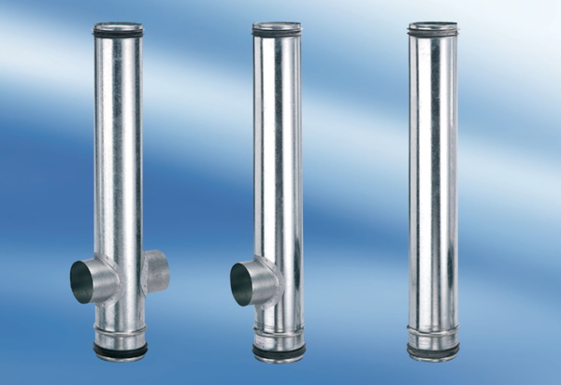BA 140/80-2Jedinica za pakiranje: 1 komAsortiman: B
Broj artikla: 0093.0051Proizvođač: MAICO

